PENYELESAIAN RESPONS TRANSIEN RANGKAIAN SERI RC DENGAN MENGGUNAKAN C

Zulfikar Nima Arifuzzaki (13218029)

Tanggal Quiz: 12 Februari 2020

1. **Penurunan Rumus**

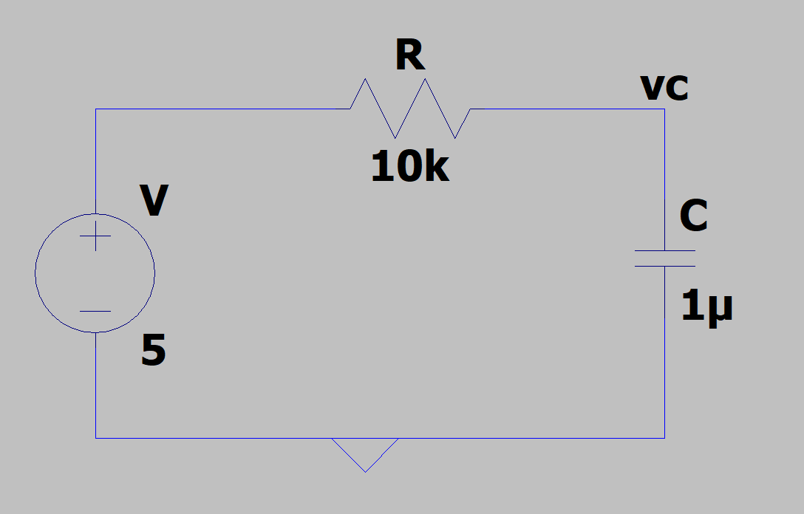

Di bawah ini akan dilakukan penurunan rumus secara diskrit untuk tegangan pada kapasirot vc. Penurunan rumus ini dilakukan dengan menggunakan variabel.

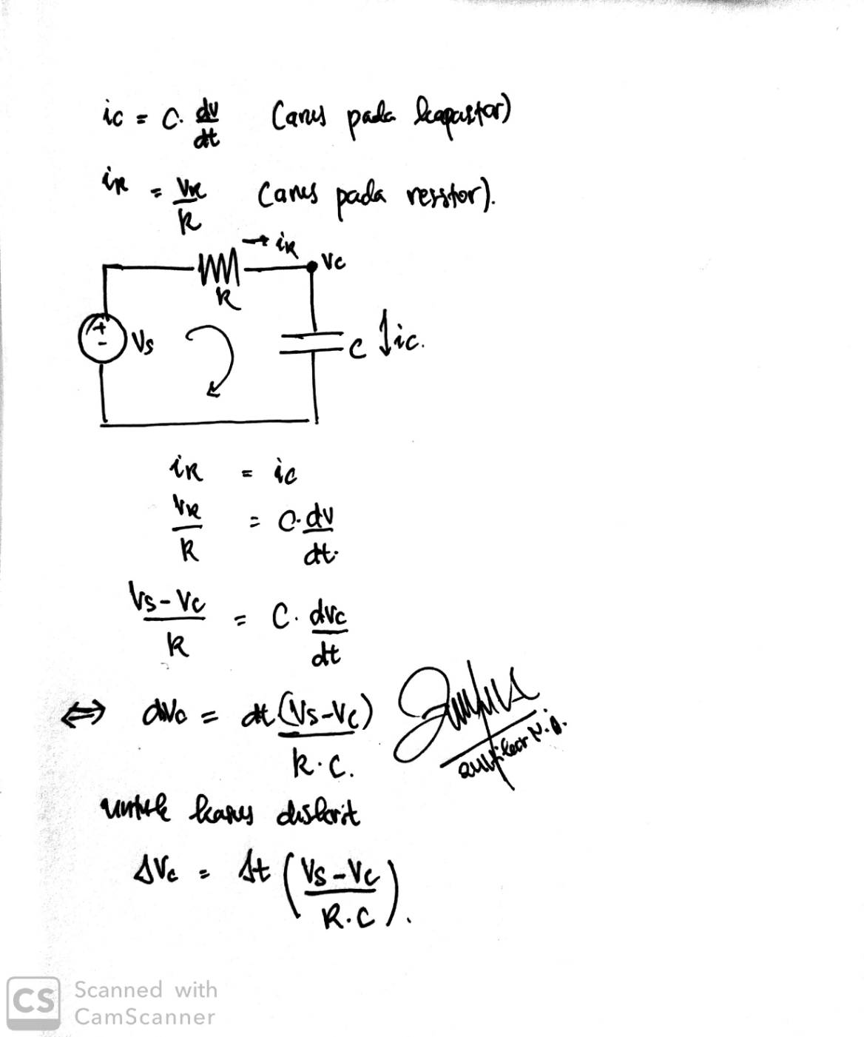

Gambar Penurunan rumus dalam menghitung respons transien rangkaian RC

Dalam hal ini, vc diap intervalnya adalah **vc(t) = vc(t-dt) + dv** dengan t

1. **Algoritma Pemrograman**

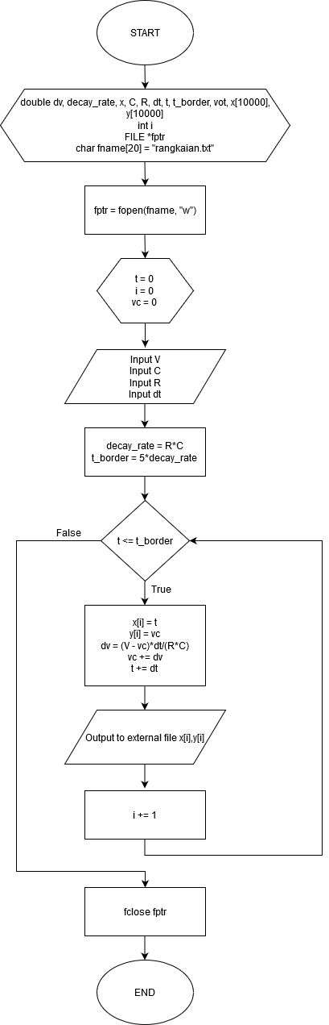

*Keterangan gambar:*

*dt = selang waktu penghitungan nilai vc*

*dv = perubahan nilai vc setiap dt*

*C = kapasitansi kapasitor*

*R = resistansi resistor*

*t = waktu*

*decay_rate = konstanta waktu*

*t_border = waktu terakhir penghitungan nilai vc*

*vc = tegangan kapasitor*

*x[1000] = array menampung komponen waktu*

*y[1000] = array menampung komponen vc*

*fptr = variabel untuk file yang akan ditulis*

Gambar FLowchart pemrograman

1. **Hasil Pemrograman**

Grafik Respons transien rangkaian RC seri dengan R = 10k dan C = 1u

*Keterangan gambar:*

*Sumbu horizontal sebagai komponen waktu*

*Sumbu vertical sebagai nilai Vc*